电科思仪：开辟高端电子测量仪器新天地

来源： 中国电子报 沈丛
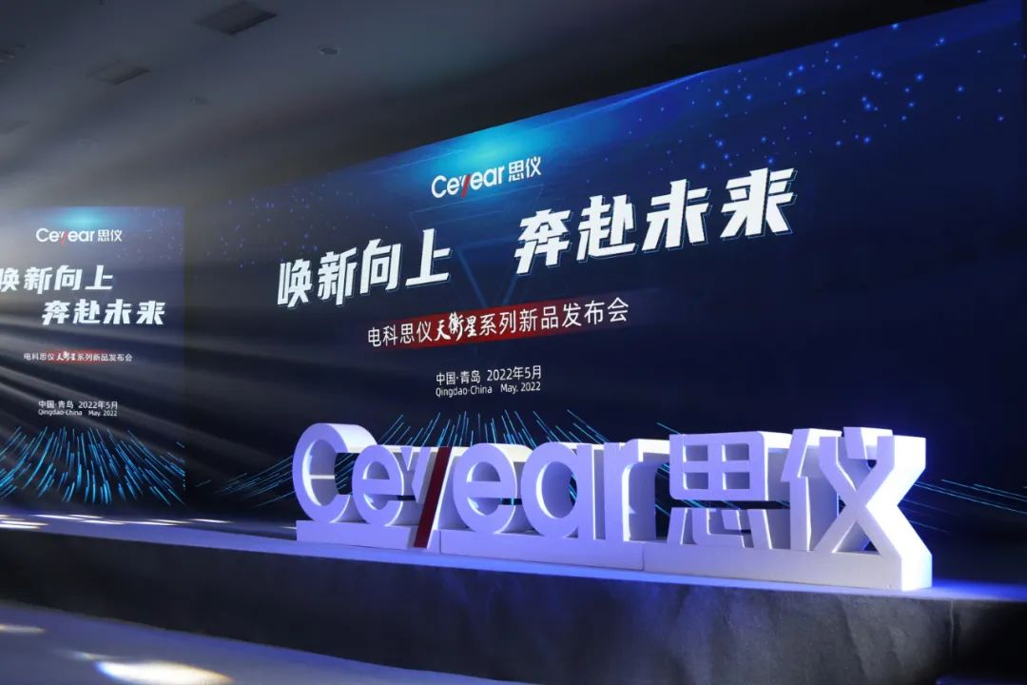
2022年5月8日，中电科思仪科技股份有限公司（以下简称“电科思仪”）新一代“天衡星”系列微波毫米波三大类仪器产品正式发布。此次发布的产品涵盖信号发生器、信号分析仪和矢量网络分析仪，备受业界瞩目。
测量是信息技术的源头。电子信息产业从原材料的选定、生产过程的监测到产品性能的测试等，都离不开电子测量的辅助。因此，电子测量技术成为电子信息产业发展的核心技术之一，且应用领域十分广泛，覆盖工业、农业、科技、交通、环保、人民生活等各个方面，在各行各业的运行过程中承担着“引领者”和“把关者”的角色。
随着5G移动通信、低轨卫星通信、毫米波雷达等技术的快速应用，给高端电子测量仪器的研发带来了新的挑战。作为“先行者”，电科思仪长期致力于微波毫米波、光电、通信、基础通用等门类电子测量仪器的技术创新、产业发展和生态圈建设，凭借多年的积累，目前已形成了独具特色的技术和产品体系，持续为无线通信、汽车电子、航空航天等领域以及国家重大工程提供测试测量保障，开辟出本土高端电子测量仪器的新天地。
“天衡星”系列——
打造全能测试测量新体验
数据显示，2021—2025年全球电子测量仪器市场规模的年复合增长率在5.2%左右，中国电子测量仪器的市场增速快于国外市场。
面对庞大的市场需求和技术挑战，电科思仪从研发、设计、生产到试验验证，构建了面向市场的完备的产品开发体系和现代企业管理体系，以“一专多能、尖端硬核、智能友好、互联互通”为研发目标，推动仪器产品更新迭代，为用户提供更高性能、更快速度、更低成本测试测量的全新体验。
电科思仪此次发布的“天衡星”系列产品，包括1466系列信号发生器、4082系列信号/频谱分析仪和3674系列矢量网络分析仪等三种典型产品。这些产品具有许多优异的特性：第一，性能指标全面升级。“天衡星”系列产品在信号纯度、调制带宽、分析带宽、扫描速度等核心指标，以及稳定性、可靠性、环境适应性等方面有了显著提升。第二，功能多样。“天衡星”系列产品进一步丰富了信号模拟、信号分析和参数分析功能，通过仪器的互联互通，为移动通信、雷达、导航等各类测试场景提供灵活便捷的测试方案。第三，简约友好。“天衡星”系列产品以“星空黑”为主色调，采用高清大屏呈现测量结果，多种参数一览无余，且支持多点触控、自定义操控界面、“一键搜索”等功能，使操作更为简洁高效。
“天衡星”全系列产品以其卓越的性能和优异的用户体验将为通信与网络、半导体等领域客户的研发、生产和检测工作提供强有力的测试支撑，从青岛到拉萨、从三沙到漠河、从海拔零点到青藏高原、从热带到寒带，无论客户身处何地，都能为他们提供帮助。
在市场与技术“双轮”驱动发展策略的引导下，电科思仪实现了众多高端电子测试测量技术的市场化落地，以测试测量之力赋能各行各业，不仅提供拥有自主知识产权、系列化的电子测量仪器和零部件产品，还通过软件开发与系统集成的方式，为用户提供“量身定做”的自动测试解决方案，广泛应用于工业生产、交通与能源、科研与教育、消费电子及国防等领域，深受业内用户的好评和信赖。
“5G”系列——
助力5G产业蓬勃发展
近年来，中国5G技术取得飞速发展，且应用越来越广泛。由于5G系统对移动宽带的业务要求比4G系统有显著提升，需要引入大规模天线、超密集组网、新型多址、非正交编码和全频谱接入等技术，这对测试测量提出了新的挑战，5G系统的测试技术和产品的设计思想、研发方法、测试接口、关键性能指标等，都需要随着5G技术的发展而演进。测试企业需要及时制定操作更简便、成本更低的测试方案，方可为我国5G产业发展提供支撑。
电科思仪基于国内的基础工业水平，对通信测试理论、电路设计制造、通信测试仿真建模、计量校准等核心技术进行了全面的攻关，率先推出覆盖5G基站、终端、外场和认证的全产业链、全生命周期的5G系列测试仪器，包括增强移动宽带5G终端模拟器、毫米波5G信号发生器、多通道基站测试仪、空口监测仪、MIMO分析仪，以及通过GCF全球认证的TD-LTE射频一致性测试系统等创新产品，实现了通信测试由“理想信号分析”向“全景通信建模分析”的跨越，使我国成为世界上少数具备通信全面自主测试解决能力的国家。
目前，电科思仪已建立起5G测试技术体系、产品体系、标准体系和知识产权体系，技术与产品已经从通信基础研究、技术开发、产品研制到应用开发，完整覆盖至终端、基站、外场、认证等5G全产业链。5G多通道基站测试仪、5G终端模拟器、5G终端综测仪、毫米波5G信号发生器、5G信号分析仪、5G外场测试仪、5G天线测试系统、NB-IoT测试系统、IoT-G一致性测试系统等系列化测试产品，在行业内得到了广泛应用，很好地满足了5G基站、终端、天线、外场和零部件的测试需求，为我国5G产业的健康快速发展提供了强有力的测试测量保障和支撑。
“太赫兹”系列——
为太赫兹技术的开发奠定基石
在5G不断商业落地的同时，6G的相关研发工作也开始拉开帷幕。作为实现6G的关键技术之一，太赫兹技术也被视为测试领域的“香饽饽”。经过多年的努力，电科思仪在太赫兹测试方面，实现了一系列重大技术创新，并取得重要突破。
太赫兹波是工作频率位于微波毫米波与光波之间的一种电磁波。太赫兹技术是围绕太赫兹电磁信号产生、调控、接收分析，以及太赫兹电磁波与物质相互作用的认知和利用的相关技术。太赫兹频段频谱有着非常独特的特点。例如，许多物质大分子震动频率在太赫兹频段能够穿透非极性材料等，使得其在电子信息、生命科学、材料科学等多个重要领域具有巨大的优势和广阔的应用前景。但由于其研发技术难度高，长期以来一直未能得到良好的开发和利用，被视为“人类未开发的最后一块电磁频谱”。
目前，电科思仪已研制出频率达750GHz的太赫兹矢量网络分析仪、太赫兹信号发生器、太赫兹频谱分析仪和太赫兹功率计等系列产品，同时也对更高频段的核心芯片及电路进行了技术攻关并取得了良好进展，使得我国太赫兹测试技术持续保持国际先进水平。电科思仪基于太赫兹测试技术开发的高灵敏度太赫兹接收前端，已批量应用于国内太赫兹人体安检仪中，为国内安检领域的发展提供核心技术保障。同时，太赫兹系列测试仪器也广泛应用于国内众多高校和知名企业，很好地满足了国内毫米波与太赫兹技术快速发展对于大动态和高灵敏度太赫兹测试仪器的迫切需求。
新一代信息技术和能源技术不断取得突破，引发了产业的持续变革。加速发展数字经济，也成为大多数国家应对疫情、增加社会韧性、促进经济复苏的重大战略。测量仪器是科技进步和产业变革的战略基石，电科思仪将继续坚持面向世界科技前沿、面向经济主战场、面向国家重大需求、面向人民生命健康，不断突破关键核心技术，持续打造性能卓越的高端电子测量仪器系列化产品，为支撑和引领科学技术的不断进步、服务人类创造美好幸福生活做出新贡献。

